Roket Sistemlerinde Uçuş Yazılımı ve Sensör Füzyon

Batuhan ODÇIKIN
Bilgisayar Mühendisliği
Yıldız Teknik Üniversitesi
İstanbul, Türkiye
batuhan.odcikin@std.yildiz.edu.tr

Özet—Bu çalışma, yüksek irtifa roket sistemlerinin mekanik ve elektronik tasarım süreçlerini, bu sistemleri yöneten uçuş yazılımı mimarisini ve otonom karar mekanizmalarını ele alan bir literatür taraması ve teknik inceleme niteliğindedir. Roketler, gövde, motor, faydalı yük ve kurtarma sistemlerinden oluşan karmaşık aerodinamik yapılardır; ancak bu yapıların güvenli bir görev icra edebilmesi, gelişmiş bir aviyonik altyapıya bağlıdır. Bu makalede, roketin fırlatma anından inişine kadar geçen Standby, Liftoff, Burnout, Apogee, Recovery ve Touchdown evrelerinin tespiti için gerekli sensör verileri ve algoritmalar detaylandırılmıştır. Ataletsel Ölçüm Birimi (IMU), Barometre ve GPS gibi sensörlerin karakteristik sorunları (sürüklenme, sıcaklık hassasiyeti, gecikme) incelenmiş; bu sorunların çözümünde kullanılan Tamamlayıcı Filtre ve Kalman Filtresi tabanlı sensör füzyonu tekniklerinin teorik altyapısı tartışılmıştır. Ayrıca, gerçek zamanlı işletim gereksinimleri, bellek yönetimi ve hata toleransı (fail-safe) gibi kritik yazılım tasarım prensipleri üzerinde durulmuştur.
Anahtar Kelimeler—Roket aviyoniği, sensör füzyonu, uçuş kontrol yazılımı, durum kestirimi, gömülü sistemler, telemetri.

GİRİŞ
İnsanlığın uzay araştırmalarına olan ilgisi ve savunma sanayiindeki gelişmeler, roket teknolojilerini mühendisliğin en disiplinler arası alanlarından biri haline getirmiştir. Temel fiziksel prensibi Newton’un üçüncü yasasına dayanan roketler, yanma odasında oluşan yüksek basınçlı gazın nozülden atılmasıyla itki (thrust) sağlayan araçlardır [1]. Ancak modern roketçilikte, sadece yüksek irtifaya çıkmak yeterli değildir; roketin bu irtifaya kararlı bir yörüngede ulaşması, faydalı yükünü (uydu, sensör vb.) zarar görmeden taşıması ve tekrar kullanılabilirlik için güvenli bir şekilde kurtarılması gerekmektedir.
Bu gereksinimler, "Roket Aviyoniği" kavramını ortaya çıkarmıştır. Aviyonik sistemler, roketin "beyni" olarak işlev görür. Geleneksel pasif kararlılık yöntemlerinin (kanatçık tasarımı vb.) ötesinde, günümüz roketleri aktif kontrol sistemlerine ve otonom karar verme yeteneğine sahiptir. Bu çalışmada, bir roket sisteminin temel bileşenleri, bu bileşenleri yöneten gömülü yazılım mimarisi, sensörlerden alınan verilerin işlenmesi (füzyon) ve uçuş güvenliğini sağlayan kritik yazılım prensipleri kapsamlı bir şekilde incelenmiştir.

ROKET SİSTEMLERİNİN YAPISI VE BİLEŞENLERİ
Bir roket sistemi, görev başarısı için birbirine entegre çalışması gereken mekanik ve elektronik alt sistemlerden oluşur. Yazılımın doğru tasarlanabilmesi için bu fiziksel yapının iyi anlaşılması gerekir.

Mekanik Yapı
Burun Konisi: Roketin en ucunda bulunan, aerodinamik sürüklenmeyi (drag) minimize eden parçadır. Genellikle fiberglas veya kompozit malzemelerden üretilir. Aviyonik antenlerin (GPS, Telemetri) sinyal geçişine izin vermesi için radyo frekans (RF) geçirgenliği yüksek malzemeler tercih edilir [2].
Gövde: Roketin yakıt tanklarını, motorunu ve aviyonik sistemlerini taşıyan ana yapıdır. Uçuş sırasındaki yüksek dinamik basınca ve ısıya dayanıklı olması için genellikle alüminyum, cam fiber veya karbon fiberden imal edilir [3].
Motor: Roketin ihtiyaç duyduğu itkiyi sağlar. Katı yakıtlı veya sıvı yakıtlı olabilir. Yazılım, motorun yanma süresini ve itki eğrisini modelleyerek uçuş simülasyonunu gerçekleştirir.
Kanatçıklar: Roketin Basınç Merkezi (CP) ile Ağırlık Merkezi (CG) arasındaki ilişkiyi dengeleyerek pasif aerodinamik kararlılık sağlar.

Aviyonik Bölme
Mekanik yapının içine yerleştirilen aviyonik bölme (Avionics Bay), uçuş bilgisayarını, bataryaları ve sensörleri barındırır. Bu bölmenin tasarımı, elektronik kartların uçuş sırasındaki yüksek G-kuvvetlerinden ve titreşimden etkilenmeyeceği şekilde, şok emici yapılarla desteklenmelidir.
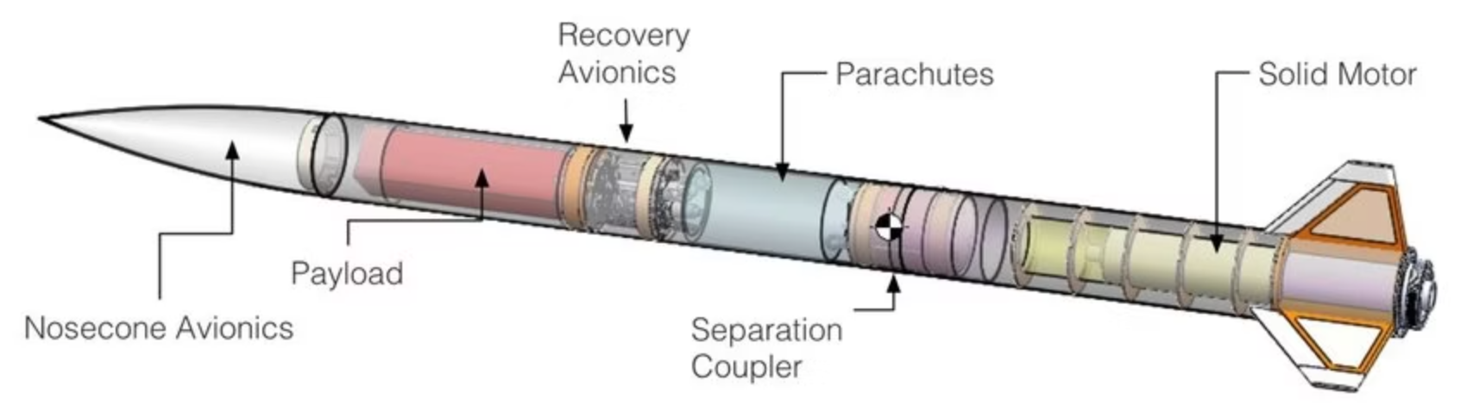
Şekil 1 - Roket Sisteminin Bileşenleri

AVİYONİK DONANIM MİMARİSİ
Roket aviyonik sistemi, uçuş sırasında sensör verilerinin toplanması, işlenmesi, kritik kararların alınması ve yer istasyonu ile haberleşmenin sağlanması amacıyla tasarlanmış katmanlı ve modüler bir elektronik mimariden oluşur. Bu mimari, sistemin hem güvenilirliğini artırmak hem de tekil bir bileşende oluşabilecek arızaların tüm sistemi etkilemesini önlemek amacıyla fiziksel olarak ayrıştırılmış kartlar şeklinde yapılandırılır.

Ana Uçuş Bilgisayarı (Main Flight Computer)
Ana uçuş bilgisayarı, aviyonik sistemin merkezinde yer alır ve uçuşun tüm kritik kararlarını veren birincil işlem birimidir. Bu kart üzerinde yüksek işlem gücüne sahip bir mikrodenetleyici (örneğin ARM Cortex-M tabanlı MCU) bulunur. IMU, barometre ve GPS gibi sensörlerden gelen veriler burada toplanır ve sensör füzyonu algoritmaları (örneğin Kalman Filtresi) çalıştırılır. Apogee tespiti, uçuş evreleri arasındaki geçişler ve paraşüt tetikleme gibi zaman açısından kritik kararlar bu kart tarafından milisaniye hassasiyetinde gerçekleştirilir.

Yedek Uçuş Bilgisayarı (Backup Flight Computer)
Uçuş güvenliğini artırmak amacıyla ana uçuş bilgisayarından bağımsız çalışan bir yedek uçuş bilgisayarı kullanılır. Bu kart, sınırlı fakat kritik görevleri üstlenir; özellikle apogee tespiti ve kurtarma sistemlerinin tetiklenmesi gibi görevlerde ana sistemin başarısız olması durumunda devreye girer. Yedek uçuş bilgisayarı genellikle daha basit algoritmalar kullanır ve minimum sensör seti ile çalışarak sistemin tekil hata noktalarına karşı dayanıklılığını artırır.

Telemetri ve Haberleşme Bilgisayarı
Telemetri bilgisayarı, uçuş sırasında elde edilen verilerin yer istasyonuna aktarılmasından sorumludur. Bu kart üzerinde LoRa veya benzeri uzun menzilli haberleşme modülleri bulunur. Konum, irtifa, hız, batarya durumu ve uçuş evresi gibi veriler belirli paket formatlarıyla gerçek zamanlı olarak iletilir. Telemetri biriminin ana uçuş bilgisayarından ayrılması, haberleşme kaynaklı gecikmelerin veya hataların uçuş kontrol döngüsünü etkilemesini önler.

Güç Dağıtım Birimi (Power Distribution Board – PDB)
Güç dağıtım kartı, bataryadan gelen enerjiyi aviyonik sistemdeki tüm kartlara güvenli ve düzenli şekilde dağıtan kritik bir bileşendir. Gerilim regülasyonu, akım sınırlama ve kısa devre koruma gibi fonksiyonlar bu kart üzerinde gerçekleştirilir. Uçuş sırasında oluşabilecek ani akım çekimleri veya titreşim kaynaklı temas problemleri, bu kart aracılığıyla izole edilerek diğer elektronik bileşenlerin zarar görmesi engellenir.

Sensör ve Anten Yerleşimi
Sensörlerin ve antenlerin fiziksel yerleşimi, ölçüm doğruluğu açısından büyük önem taşır. Özellikle GPS anteni, metal parçalardan ve yüksek akım taşıyan hatlardan uzak olacak şekilde, burun konisine yakın bir bölgede konumlandırılır. Manyetometre içeren sensörler ise elektromanyetik parazitleri azaltmak amacıyla güç dağıtım kartından ve motor ateşleme hatlarından mümkün olduğunca izole edilir. Bu yerleşim stratejileri, sensör verilerinin daha kararlı ve güvenilir olmasını sağlar.
.
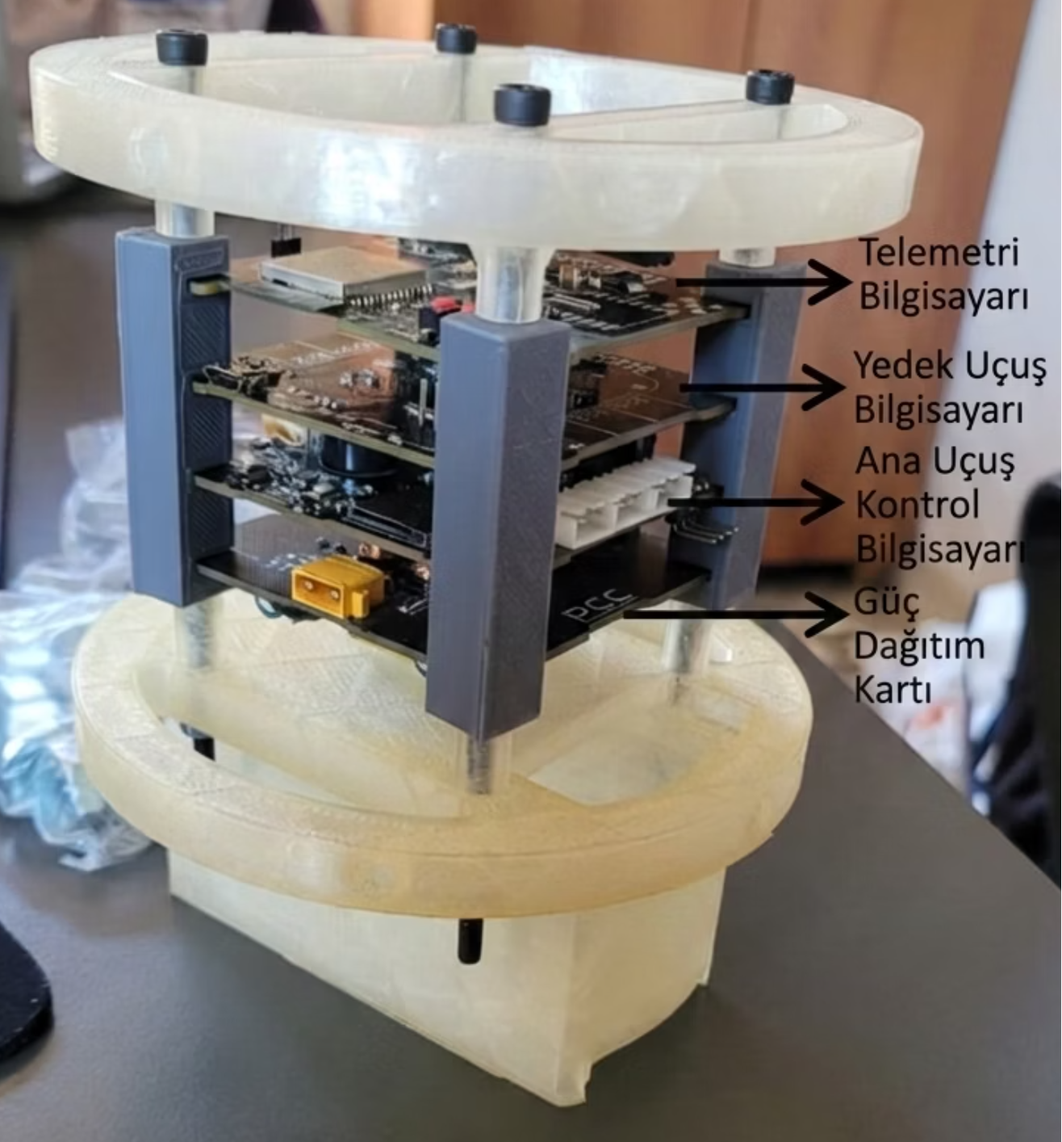
Şekil 2 - Roket Aviyonik Bölme

UÇUŞ YAZILIMI VE DURUM YÖNETİMİ (STATES)
Roket yazılımı, roketin o anki fiziksel davranışını modelleyen bir Sonlu Durum Makinesi (FSM) mimarisine dayanır. Geçişler, sensörlerden gelen verilerin belirli eşik değerleri aşmasıyla gerçekleşir.
- Standby (Bekleme): Roket rampadadır. Yazılım, sensörlerin başlangıç kalibrasyonunu (gyro bias hesabı, yer seviyesi basınç ölçümü) yapar ve yer istasyonundan "arm" (kurulum) komutunu bekler.
- Liftoff (Kalkış): İvmeölçer verileri izlenir. Dikey eksendeki ivmenin belirli bir eşik değerini (örneğin 2G) aşması ve bu ivmenin belirli bir süre korunması durumunda roketin rampadan ayrıldığı tespit edilir.
- Burnout (Yanma Sonu): Motor yakıtı bittiğinde, roket üzerindeki pozitif ivme sona erer ve hava sürtünmesi (drag) nedeniyle negatif ivmelenme başlar. İvmeölçerdeki bu ani düşüş tespit edilerek süzülme fazına geçildiği anlaşılır.
- Apogee (Tepe Noktası): Roketin kinetik enerjisinin tamamen potansiyel enerjiye dönüştüğü, dikey hızın sıfıra yaklaştığı en yüksek irtifadır. Barometreden alınan irtifa verisinin artışının durup azalmaya başlaması veya Kalman filtresinden gelen dikey hız verisinin ≤ 0 olması ile tespit edilir [4]. Bu noktada sürüklenme paraşütü açılır.
- Recovery (Kurtarma): Roket, paraşütle inişe geçer. Barometrik verilerle iniş hızı (descent rate) sürekli kontrol edilir. Belirlenen güvenli bir irtifada (örneğin 500 metre) ana paraşüt tetiklenerek iniş hızı daha da düşürülür.
- Touchdown (İniş): İrtifa verisinin belirli bir süre (örneğin 5 saniye) değişmemesi ve hızın sıfır olması durumunda roketin yere indiği anlaşılır; aviyonik sistem güç tasarrufu moduna alır ve kurtarılmayı beklerken gps verisini görev istasyonuna gönderir.
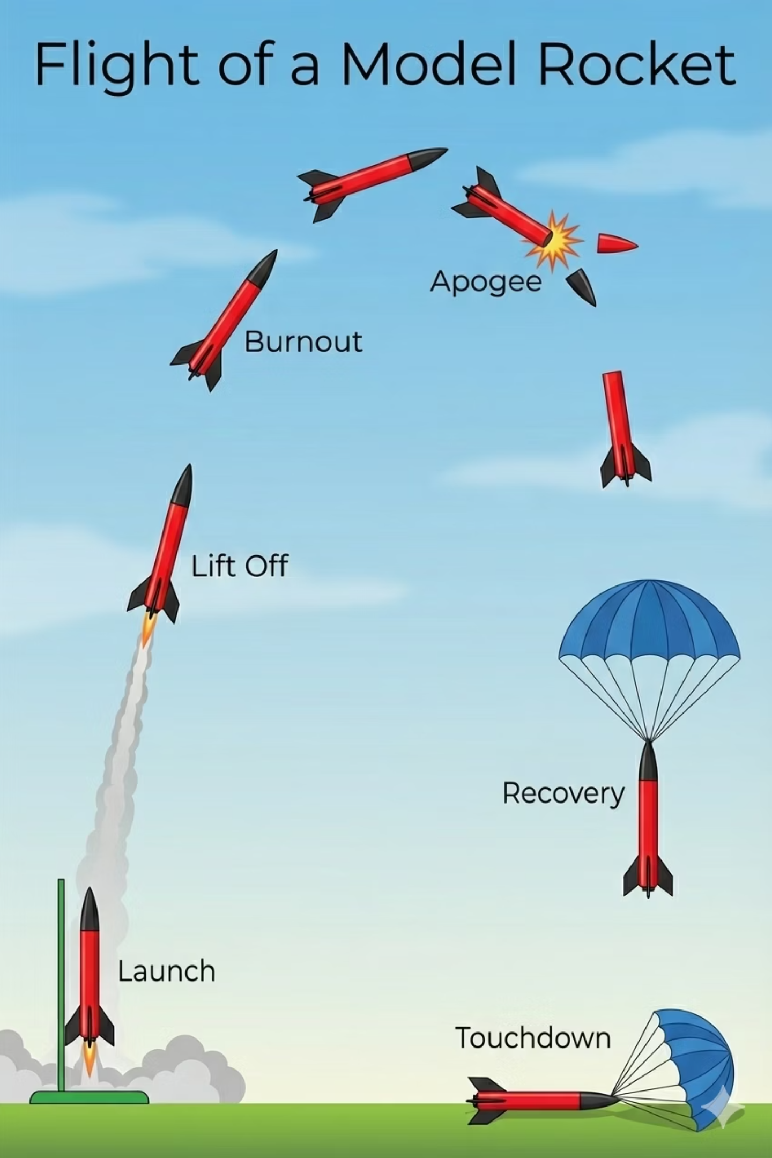
Şekil 3 - Roketin Uçuş Aşamaları

SENSÖR TEKNOLOJİLERİ VE KARAKTERİSTİKLERİ
Otonom kontrol için ortam verilerinin sayısallaştırılması gerekir; ancak her sensör teknolojisinin kendine has kısıtlamaları vardır.

Ataletsel Ölçüm Birimi (IMU)
İvmeölçer ve jiroskopları içeren IMU sensörleri, roketin anlık dinamik hareketlerini çok yüksek hızlarda (100Hz-1kHz) ölçebilir. Ancak bu sensörler, "sürüklenme" (drift) sorununa sahiptir. Jiroskop verisinden açı elde etmek için yapılan integral işlemi, sensör üzerindeki mikroskobik hataları (bias) zamanla biriktirir. Bu da roket düz gitse bile yazılımın roketi eğik algılamasına yol açabilir [5].

Barometre
Atmosferik basıncı ölçerek irtifa bilgisi sağlar. Uzun vadede drift yapmaz ancak gürültülü çalışır. Özellikle roketin ses hızına yaklaştığı hızlarda oluşan şok dalgaları ve gövde içindeki sıcaklık değişimleri, basınç okumalarında anlık ve hatalı sıçramalara neden olabilir.

GPS (Küresel Konumlama Sistemi)
Roketin mutlak konumunu verir. Ancak güncelleme hızı (genellikle 5-10 Hz) roket gibi süpersonik bir araç için oldukça düşüktür. Ayrıca yüksek "G" kuvvetlerinde uydu kilitlenmesi (lock) kaybolabilir. Bu nedenle GPS, anlık kontrol döngüsünden ziyade, konum doğrulama ve kurtarma aşamalarında güvenilirdir.

SENSÖR FÜZYONU VE DURUM KESTİRİMİ
Tek bir sensörün verisine güvenmek uçuş güvenliğini tehlikeye atar. Sensör füzyonu, farklı sensörlerin güçlü yönlerini birleştirerek daha doğru bir durum tahmini (state estimation) sağlar. Füzyon işlemi, IMU'nun hızı ile Barometre/GPS'in uzun vadeli doğruluğunu harmanlar.
Basit uygulamalarda Tamamlayıcı Filtre (Complementary Filter) kullanılır; bu yöntem jiroskopa yüksek frekanslı değişimlerde, ivmeölçere ise durağan durumlarda güvenir. Ancak roket motoru çalıştığında oluşan yüksek ivme, ivmeölçerin "aşağı" yönünü bulmasını engellediği için bu yöntem kalkış aşamasında yetersiz kalabilir. Bu nedenle endüstri standardı olarak Genişletilmiş Kalman Filtresi (EKF) tercih edilir [8]. EKF, roketin fiziksel modelini (Newton yasaları) ve sensörlerin hata matrislerini (kovaryans) kullanır. Örneğin barometre anlık bir gürültüyle irtifayı 50 metre zıplamış gösterse bile, EKF roketin fiziksel olarak o sürede o kadar yükselemeyeceğini "tahmin" eder ve ölçümü "düzeltme" aşamasında baskılar [6]. Böylece roketin konumu ve yönelimi yüksek doğrulukla kestirilir [7].

KONTROL YÖNTEMLERİ
Roketin kararlılığını artırmak veya belirli bir yörüngeyi takip etmesini sağlamak için aktif kontrol yöntemleri kullanılır [9].
- İtki Vektör Kontrolü (TVC): Motor lülesinin (nozzle) servolar yardımıyla hareket ettirilerek itki vektörünün yönünün değiştirilmesidir. Düşük hızlarda bile etkilidir.
- Kanatçık Kontrolü (Fin Actuation): Roket gövdesindeki hareketli kanatçıkların hava akımını yönlendirmesidir. Yüksek hızlarda aerodinamik kuvvetler sayesinde çok etkilidir.

KRİTİK YAZILIM TASARIM PRENSİPLERİ
Roket uçuş yazılımı, uçuş sırasında oluşabilecek hataların görevin tamamen başarısız olmasına yol açabileceği, hataya toleransı son derece düşük bir gömülü sistemdir. Bu tür yazılımlar, genellikle bare-metal döngü mimarisi veya Gerçek Zamanlı İşletim Sistemi (RTOS) üzerinde çalışır ve her iki yaklaşımda da zamanlama, bellek kullanımı ve hata yönetimi kritik öneme sahiptir. Özellikle sensör okuma, durum kestirimi ve kurtarma tetikleme gibi görevlerin deterministik şekilde çalışması, uçuş güvenliği açısından temel bir gereksinimdir. Bu nedenle yazılım tasarımında performans, güvenilirlik ve öngörülebilir davranış ön planda tutulur.
• Performans ve Bellek Yönetimi: Yazılımın Hard Real-Time gereksinimleri vardır. Kesme (interrupt) mekanizmaları önemli olmakla birlikte, asıl belirleyici unsur kodun zaman ve bellek açısından verimli olmasıdır. Bare-metal veya RTOS tabanlı sistemlerde dinamik bellek tahsisi uçuş döngüsü içinde kullanılmamalı, bellek sızıntıları kesin olarak önlenmelidir.
• Yedeklilik: Ana sensör veya işlemcide oluşabilecek bir arıza durumunda görevi devralabilecek ikincil sistemler tasarlanmalıdır. Bu yaklaşım, tekil hata noktalarının (single point of failure) sistem üzerindeki etkisini azaltır.
• Hata Toleransı (Fail-Safe): Sensör verilerinin kesilmesi veya görevlerin RTOS zamanlayıcısı altında beklenmeyen şekilde durması gibi durumlarda yazılımın kilitlenmemesi gerekir. Bu amaçla Watchdog Timer gibi donanımsal mekanizmalar kullanılarak işlemcinin takılma durumunda kendini yeniden başlatması sağlanır.
• Veri Güvenliği: Uçuş verilerinin kaydı sırasında oluşabilecek yazma hataları veya titreşim kaynaklı SD kart temassızlıklarına karşı veri tamponlama (buffering) ve güvenli yazma stratejileri uygulanmalıdır.

SONUÇ
Bu çalışmada, yüksek irtifa roket sistemlerinde uçuş yazılımının rolü ve sensör füzyonunun uçuş güvenliği üzerindeki etkileri kapsamlı bir şekilde incelenmiştir. İnceleme sonucunda, tekil sensör verilerine dayalı durum tespitinin, roket gibi yüksek dinamiklere sahip sistemlerde yeterli güvenilirliği sağlayamadığı görülmüştür. Özellikle IMU, barometre ve GPS gibi sensörlerin kendilerine özgü hata ve kısıtlamaları, bu verilerin uygun algoritmalarla birlikte kullanılmasını zorunlu kılmaktadır. Bu bağlamda, Kalman Filtresi tabanlı sensör füzyonu yaklaşımlarının, sensör gürültüsü ve gecikmelerine rağmen daha kararlı ve fiziksel olarak tutarlı durum kestirimi sağladığı ortaya konmuştur. Sonlu Durum Makinesi (FSM) tabanlı uçuş yazılımı mimarisi ile birlikte kullanıldığında, uçuş evrelerinin güvenilir bir şekilde tespit edilebildiği ve kritik kararların hızlı ve doğru şekilde alınabildiği gösterilmiştir.
Sonuç olarak, yüksek irtifa roket sistemlerinde başarılı ve güvenli bir uçuş için mekanik tasarım kadar, doğru kurgulanmış bir uçuş yazılımı mimarisi ve etkin sensör füzyonu algoritmaları da belirleyici rol oynamaktadır.

kaynakça
- G. P. Sutton and O. Biblarz, Rocket Propulsion Elements, 9th ed. New York: Wiley, 2016.
- G. M. Siouris, Missile Guidance and Control Systems, New York: Springer-Verlag, 2004.
- C. Rogers, Composite Materials for Rocket Applications, AIAA Journal of Spacecraft and Rockets, vol. 45, no. 2, pp. 200-210, 2008.
- S. Sampo, "OpenRocket Technical Documentation - Flight Event Detection Logic," 2023. [Online]. Available: https://openrocket.info/documentation.html
- D. H. Titterton and J. L. Weston, Strapdown Inertial Navigation Technology, 2nd ed. Stevenage, UK: The Institution of Engineering and Technology (IET), 2004.
- R. G. Brown and P. Y. Hwang, Introduction to Random Signals and Applied Kalman Filtering, 4th ed. New York: Wiley, 2012
- G. F. Welch and G. Bishop, "An Introduction to the Kalman Filter," Dept. of Computer Science, Univ. of North Carolina, TR 95-041, 2006.
- ArduPilot Dev Team, "Extended Kalman Filter (EKF) Navigation Overview," ArduPilot Documentation, 2023. [Online]. Available: https://ardupilot.org/dev/docs/extended-kalman-filter.html
- K. Zarchan, Tactical and Strategic Missile Guidance, 6th ed. Reston, VA: AIAA, 2012

